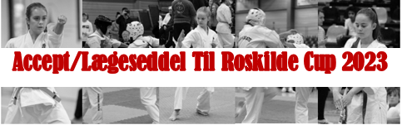

Dette afsnit er udfyldt af instruktør navn: _________________________________________
NB! HUSK, at vægten SKAL måles/ kontrolleres (ikke gættes).
Helbredsoplysninger for (navn): __________________________________________________
Alder: ____ Vægt:_____ Kg Højde: _____ Grad:_____
Anvender du briller eller kontaktlinser? Nej• Ja•
Briller Ja• - kontaktlinser•
Anvender du medicin for - (Skriv medicin, dosis, etc. på bagsiden af dette papir)
Allergi? Nej• Ja•
Diabetes (sukkersyge) Nej• Ja•
Astma? Nej• Ja•
Epilepsi? Nej• Ja•
Hjerte-kar sygdomme? Nej• Ja•
Anvender du medicin i øvrigt? Nej• Ja•
Har du tidligere været bevidstløs? Nej• Ja• Dato:_______________
Har du mén efter skader eller har du aktuelle skader? Nej• Ja• Hvilke?_______________
Føler du dig rask og sund? Ja• Nej•
Andre relevante oplysninger/lidelser:_______________________________________________
Disse oplysninger er kun til lægelig brug på kampdagen. Støtteforbindinger er ikke tilladt i første kamp. Alle forbindinger skal godkendes. Deltagelse sker på eget ansvar.
Undertegnede forældre erklærer sig indforstået med ovenstående og vedgår oplysningernes rigtighed, samt giver tilladelse til at mit barn som anført deltager i ovennævnte kampstævne på ovennævnte dato:
Dato:______________ Forældres underskrift: ______________________________________

Undertegnede instruktør giver hermed sin tilladelse til at ovenstående barn (under 18 år) som anført deltager i ovennævnte kampstævne på ovennævnte dato:
Dato: _____________ Instruktørs underskrift:___________________________________

